Posudek oponenta habilitační práce

Masarykova univerzita
Fakulta | Ekonomicko-správní
Habilitační obor | Veřejná ekonomie a regionální rozvoj
Uchazeč | Ing. František Svoboda, Ph.D.
Pracoviště | Ekonomicko-správní fakulta Masarykovy univerzity
Habilitační práce | Evoluce institucí veřejného sektoru a jejich reinterpretace prostřednictvím institucionální analýzy
Oponent | doc. Ing. Radim Valenčík, CSc.
Pracoviště | Fakulta ekonomických studií VŠFS

Text posudku:
Habilitační práci tvoří soubor 4 různorodých textů zaměřených na problematiku vztahu mezi trhem a institucemi chápanými v širokém smyslu tohoto slova. Autor ve svém komentáři k těmto textům zdůrazňuje význam komplexnosti.
Jako nejvíce problematický se mi jeví první text nazvaný „Za obzor neoklasické ekonomie: K principů nové institucionální ekonomie“ (přičemž respektuji, že vyšel ve významném impaktovaném časopisu. Ve snaze o syntézu a široký závěr dochází k tomu, že některé formulace jsou až příliš vágní a čtenář si obtížně domýšlí, jaký názor autor zastává. S některými formulacemi v této části si nevím rady a proto k nim budou směřovat i mé otázky, které uvedu v návaznosti na citování příslušných pasáží. Nicméně i zde autor ukazuje svou širokou erudici.
Podstatně zdařilejší je obsáhlá druhá část nazvaná „Tři archetypy evropské sociální politiky“. Zde se zjevně autor cítí doma, text je čtivý a plný původních pohledů. Má logiku a čtenář se nejen hodně dozví, ale může si udělat představu i o způsobu uvažování autora. S chutí jsem si přečetl (a ani jsem se netrápil tolik, jako při čtení první části).
Třetí částí nazvanou „Co, jak a pro koho: Hledání odpovědi na základní otázku ekonomie vládnutí“ se autor rovněž dostal na půdu, kde je doma. Myšlenko srovnat přístup a myšlení Machiavelliho s myšlením a přístupem P. Samueslona je originálním nápadem a provedení této myšlenky je celkem zdařilé a přínosné. Tato část je rovněž převzata z impaktovaného časopisu. Podobně i čtvrtá část „In search of value: Vienna school of art history, austrian value theory and the others“.
Podle mého názoru po formální i obsahové stránce soubor textů splňuje předpoklady habilitační práce.

Dotazy oponenta k obhajobě habilitační práce (počet dotazů dle zvážení oponenta)

1. Dotaz k dále citované pasáži (s. 19):
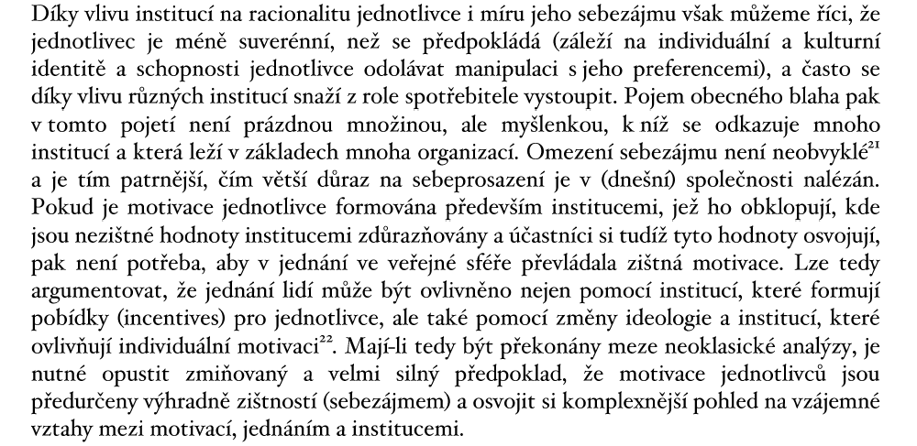
Co tedy konkrétně vede k překonání individualismu jednotlivců (zištnost, sebezájem)? Je to něco, co má jednotlivec „v sobě“, nebo je to něco, co je jednotlivci „vnuceno institucí“? Nebo je tomu tak, že se mnohdy prostřednictvím institucí prosazuje sebezájem jednoho jednotlivce vůči jinému jednotlivci či jiným jednotlivcům?

2. Dotaz k dále citované pasáži (s. 28):
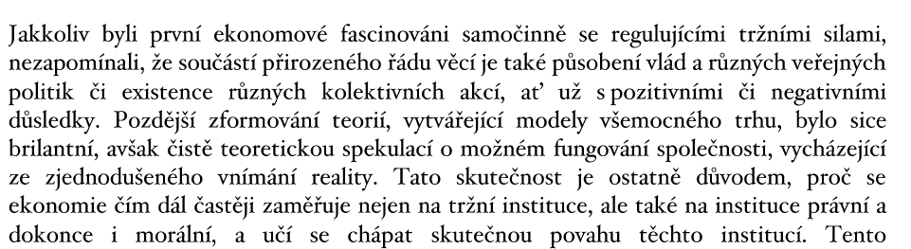

Kdo se má na mysli pod pojmem „první ekonomové“? Nebyli to právě první ekonomové, kteří zveličovali roli institucí v ekonomii a teprve postupným vývojem ekonomie jako vědy až na poměrně vysokém stupni jejího rozvoje (v období vzniku klasické ekonomie) dochází k pochopení role trhu (mj. aniž by byla podceňována role institucí, zejména státu)?

Závěr

Habilitační práce Františka Svobody „Evoluce institucí veřejného sektoru a jejich reinterpretace prostřednictvím institucionální analýzy“ splňuje požadavky standardně kladené na habilitační práce v oboru Veřejná ekonomie a regionální rozvoj.

Praha, 18.4.2013 Radim Valenčík (podpis)

